Лабораторная работа № 12.
Синхронизация времени
Диана Алексеевна Садова
Содержание

1 Цель работы
Получение навыков по управлению системным временем и настройке синхронизации времени.

2 Задание
- Изучите команды по настройке параметров времени.
- Настройте сервер в качестве сервера синхронизации времени для локальной сети.
- Напишите скрипты для Vagrant, фиксирующие действия по установке и настройке NTP-сервера и клиента.

2.1 Последовательность выполнения работы

2.1.1 Настройка параметров времени
- На сервере и клиенте посмотрите параметры настройки даты и времени:(рис. 1),(рис. 2)
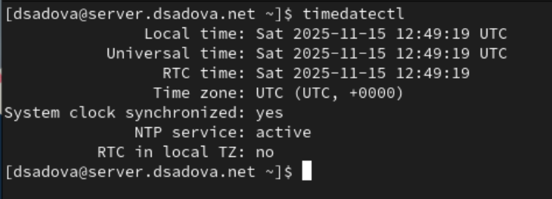
Рис. 1: Параметры настройки даты и времени на сервере
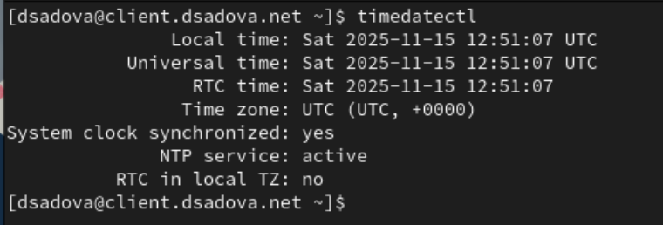
Рис. 2: Параметры настройки даты и времени на клиенте
Определите, в какой временной зоне находятся сервер и клиент, проводится ли сетевая синхронизация времени и т.п. Поэкспериментируйте с параметрами этой команды.(рис. 3),(рис. 4),(рис. 5),(рис. 6)
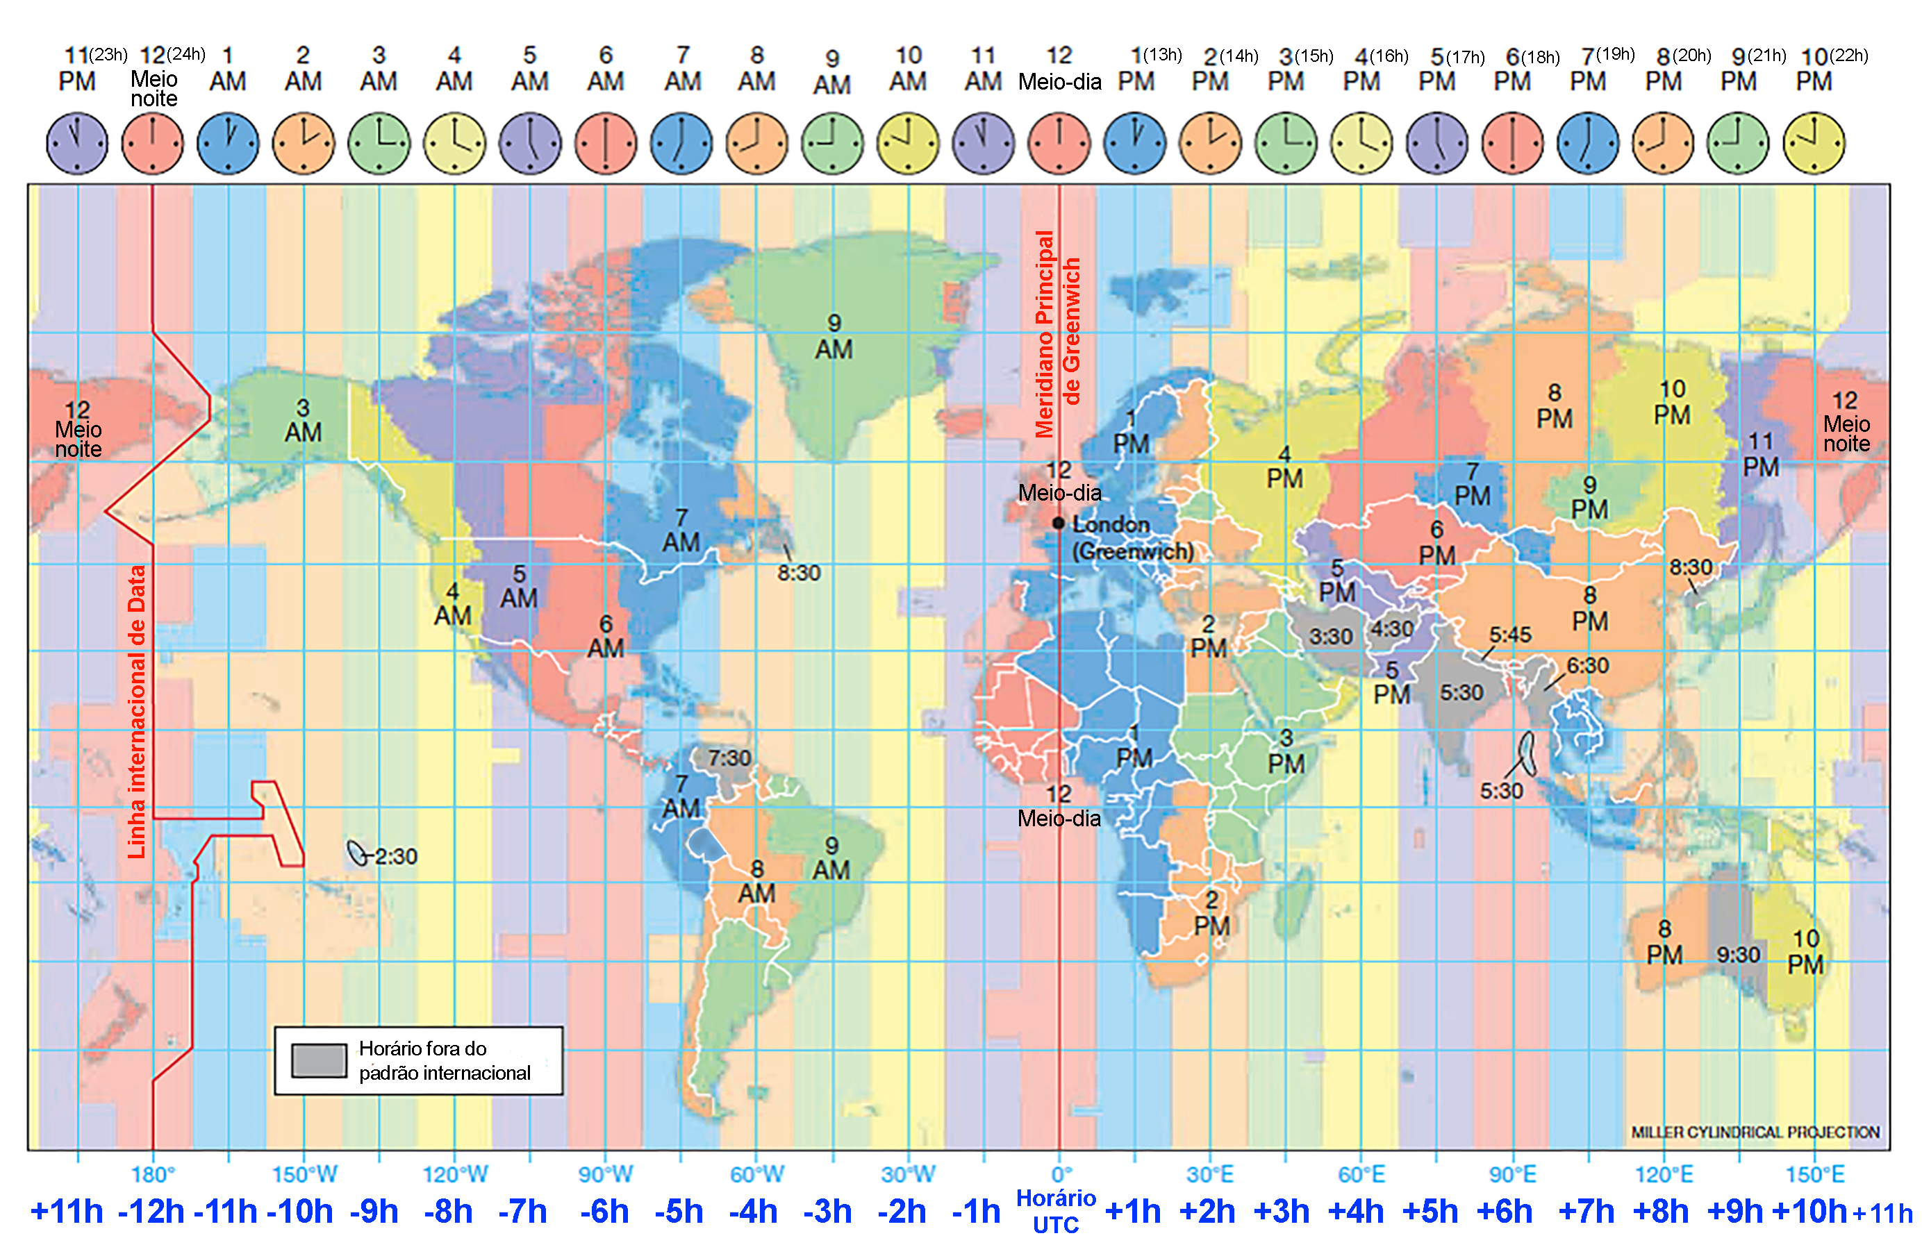
Рис. 3: Карта времени мира
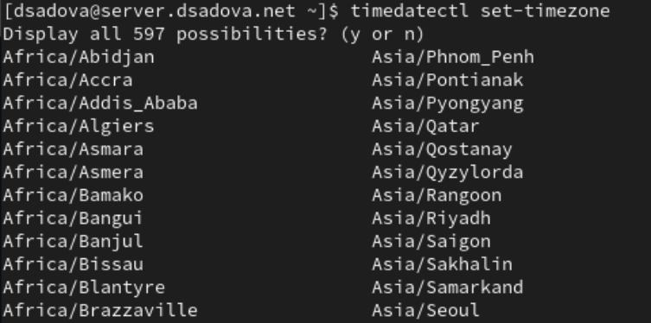
Рис. 4: Команда timedatectl set-timezone
timedatectl set-timezone используется в Linux для установки нового часового пояса для системного времени.
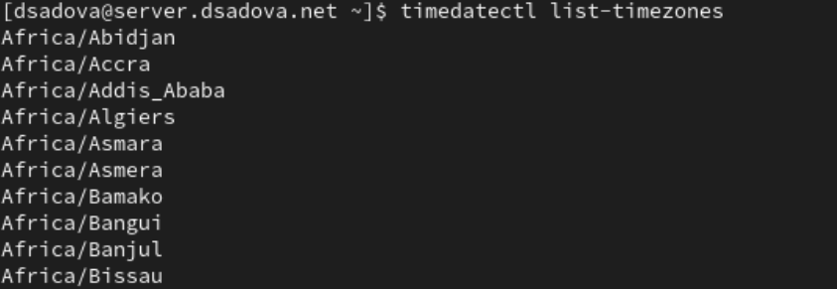
Рис. 5: Команда timedatectl list-timezones
timedatectl list-timezones выводит полный список всех поддерживаемых в системе часовых поясов
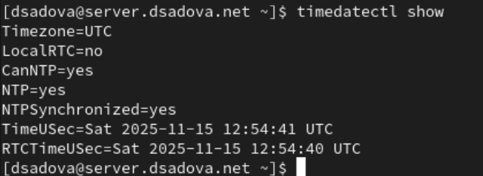
Рис. 6: Команда timedatectl show
timedatectl show отображает подробную информацию о системных часах и настройках даты и времени в Linux, включая местное время, время UTC, часовой пояс, статус синхронизации времени по протоколу NTP и формат времени аппаратных часов (RTC).
- На сервере и клиенте посмотрите текущее системное время:(рис. 7),(рис. 8)
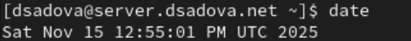
Рис. 7: Текущее системное время на сервере
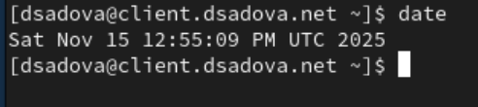
Рис. 8: Текущее системное время на клиенте
- На сервере и клиенте посмотрите аппаратное время:(рис. 9),(рис. 10)
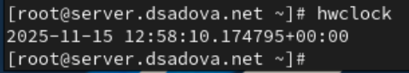
Рис. 9: Аппаратное время на сервере
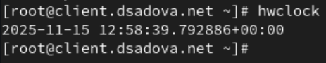
Рис. 10: Аппаратное время на клиенте

2.1.2 Управление синхронизацией времени
- При необходимости установите на сервере необходимое программное обеспечение:(рис. 11)
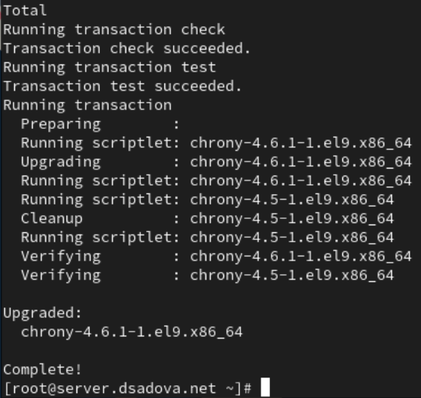
Рис. 11: Установим необходимое программное обеспечение
- Проверьте источники времени на клиенте и на сервере:(рис. 12),(рис. 13)
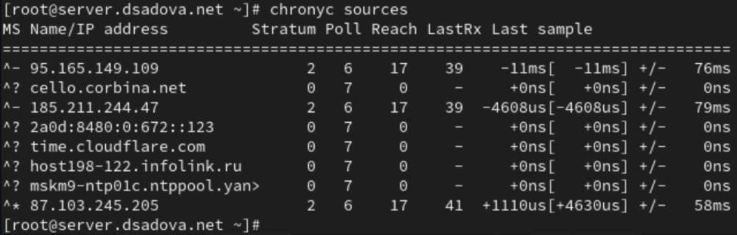
Рис. 12: Источник времени на сервере
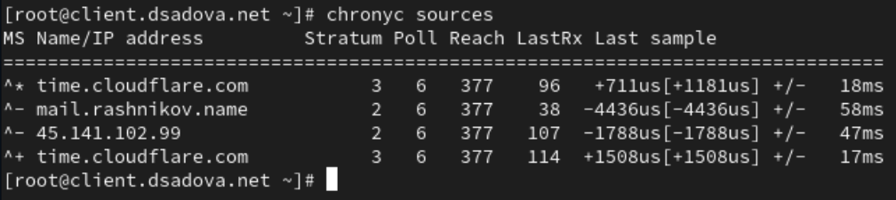
Рис. 13: Источник времени на клиенте
В отчёте поясните выведенную информацию.
Сервер использует chrony для синхронизации времени. Просматривается 8 источников времени. Только 3 источника активны и доступны
Активные источники:
95.165.149.109 (Stratum 2) - статус A-
- Время отстает на 11ms
- Погрешность: ±76ms
- Доступность: 17/377
185.211.244.47 (Stratum 2) - статус A-
- Время отстает на 4.6ms
- Погрешность: ±79ms
- Доступность: 17/377
87.103.245.205 (Stratum 2) - статус A*
- Текущий выбранный источник
- Время опережает на 1.1ms
- Погрешность: ±58ms
- Доступность: 17/377
Клиент также использует chrony. 4 источника времени, все активны. Лучшая ситуация с доступностью
Активные источники:
time.cloudflare.com (Stratum 3) - статус ^*
- Текущий выбранный источник
- Время опережает на 0.7ms
- Погрешность: ±18ms
- Доступность: 377/377 (отличная)
time.cloudflare.com (дубликат) - статус ^+
- Резервный источник
- Время опережает на 1.5ms
- Погрешность: ±17ms
mail.rashnikov.name (Stratum 2) - статус ^-
- Время отстает на 4.4ms
- Погрешность: ±58ms
45.141.102.99 (Stratum 2) - статус ^-
- Время отстает на 1.8ms
- Погрешность: ±47ms
- На сервере откройте на редактирование файл /etc/chrony.conf и добавьте строку:(рис. 14)
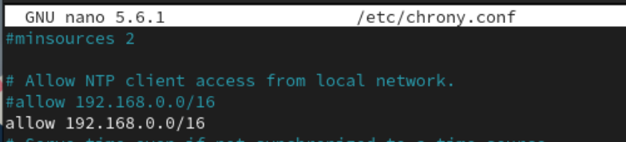
Рис. 14: Редактируем файл /etc/chrony.conf
- На сервере перезапустите службу chronyd:(рис. 15)
Рис. 15: Перезагружаем службу chronyd
- Настройте межсетевой экран на сервере:(рис. 16)
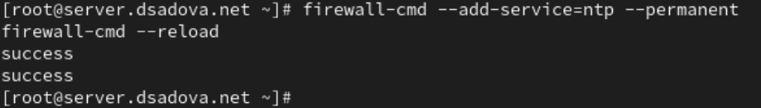
Рис. 16: Настроим межсетевой экран
- На клиенте откройте файл /etc/chrony.conf и добавьте строку (вместо user укажите свой логин):(рис. 17)
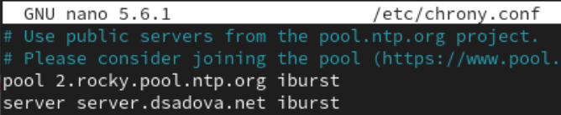
Рис. 17: Редактируем файл /etc/chrony.conf
Удалите все остальные строки с директивой server.
- На клиенте перезапустите службу chronyd:(рис. 18)
Рис. 18: Перезагружаем службу chronyd
- Проверьте источники времени на клиенте и на сервере:(рис. 19),(рис. 20)
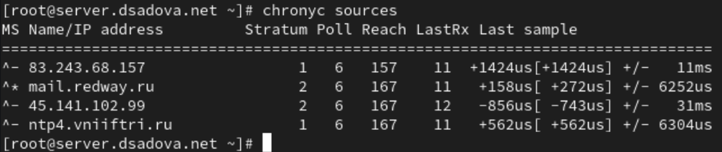
Рис. 19: Источник времени на сервере
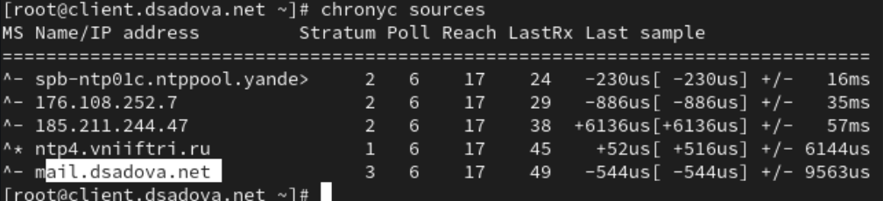
Рис. 20: Источник времени на клиенте
В отчёте поясните выведенную информацию.
Сервер имеет хорошую доступность источников времени. 4 активных источника, все доступны. Reach значения высокие (157-167/377)
Текущий выбранный источник: mail.reduay.ru (Stratum 2) - статус ^*
- Текущий синхронизированный источник
- Время опережает на 158us (0.158ms)
- Погрешность: ±6252us (6.25ms)
- Доступность: 167/377 (хорошая)
Альтернативные источники: 83.243.68.157 (Stratum 1) - статус ^-
- Источник stratum 1 (высший приоритет)
- Время опережает на 1.4ms
- Низкая погрешность: ±11ms
- Доступность: 157/377
ntp4.vniftri.ru (Stratum 1) - статус ^-
- Еще один источник stratum 1
- Время опережает на 0.56ms
- Погрешность: ±6.3ms
- Доступность: 167/377
45.141.102.99 (Stratum 2) - статус ^-
- Время отстает на 0.86ms
- Погрешность: ±31ms
- Доступность: 167/377
Клиент имеет проблемы с доступностью источников. 5 источников, но низкие значения Reach (17/377). Это указывает на проблемы сетевого соединения
Текущий выбранный источник: ntp4.vniiftri.ru (Stratum 1) - статус ^*
- Текущий синхронизированный источник
- Время опережает на 52us (0.052ms)
- Очень низкая погрешность: ±6144us (6.14ms)
- Но доступность плохая: 17/377
Альтернативные источники: spb-ntp0lc.ntppool.yande> (Stratum 2) - статус ^-
- Время отстает на 230us
- Погрешность: ±16ms
- Доступность: 17/377
176.108.252.7 (Stratum 2) - статус ^-
- Время отстает на 0.89ms
- Погрешность: ±35ms
- Доступность: 17/377
185.211.244.47 (Stratum 2) - статус ^-
- Время опережает на 6.14ms
- Погрешность: ±57ms
- Доступность: 17/377
mail.dsadova.net (Stratum 3) - статус ^-
- Локальный сервер (вероятно, этот же сервер)
- Время отстает на 0.54ms
- Погрешность: ±9.56ms
- Доступность: 17/377
- Посмотрите подробную информацию о синхронизации и поясните в отчёте выведенную на экран информацию.(рис. 21),(рис. 22)
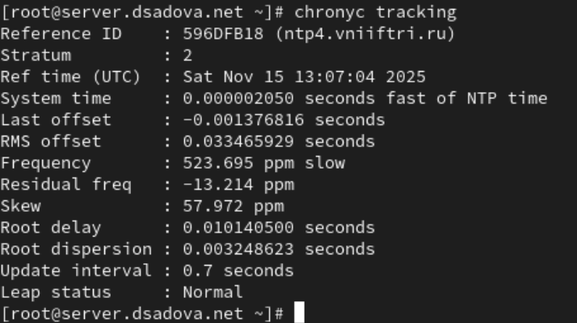
Рис. 21: Просматриваем синхронизацию на сервере
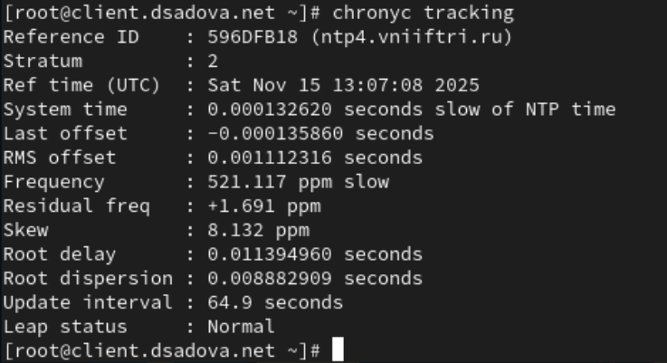
Рис. 22: Просматриваем синхронизацию на клиенте
Сервер
Основная информация:
- Reference ID: 596DFB18 (ntp4.vniiftri.ru)
- Stratum: 2 (получает время от источника Stratum 1)
- Время последней синхронизации: Sat Nov 15 13:07:04 2025 (UTC)
Точность времени:
- System time: +2.05 microseconds (опережение)
- Last offset: -1376.82 microseconds (последнее расхождение)
- RMS offset: 33465.93 microseconds (33.47 ms) - ВЫСОКИЙ ПОКАЗАТЕЛЬ
Стабильность работы:
- Frequency: 523.695 ppm slow (дрейф системных часов)
- Residual freq: -13.214 ppm (текущая коррекция)
- Skew: 57.972 ppm - ВЫСОКИЙ ПОКАЗАТЕЛЬ
- Update interval: 0.7 seconds - ОЧЕНЬ ЧАСТЫЕ ОБНОВЛЕНИЯ
Сетевые параметры:
- Root delay: 10.14 ms (задержка до источника)
- Root dispersion: 3.25 ms (погрешность)
Клиент
Основная информация:
- Reference ID: 596DFB18 (ntp4.vniiftri.ru) - ТОТ ЖЕ ИСТОЧНИК
- Stratum: 2
- Время последней синхронизации: Sat Nov 15 13:07:08 2025 (UTC)
Точность времени:
- System time: -132.62 microseconds (отставание)
- Last offset: -135.86 microseconds
- RMS offset: 1112.32 microseconds (1.11 ms) - НОРМАЛЬНЫЙ
Стабильность работы:
- Frequency: 521.117 ppm slow
- Residual freq: +1.691 ppm
- Skew: 8.132 ppm - НОРМАЛЬНЫЙ
- Update interval: 64.9 seconds - СТАНДАРТНЫЙ ИНТЕРВАЛ
Сетевые параметры:
- Root delay: 11.39 ms
- Root dispersion: 8.88 ms

2.1.3 Внесение изменений в настройки внутреннего окружения виртуальных машин
- На виртуальной машине server перейдите в каталог для внесения изменений в настройки внутреннего окружения /vagrant/provision/server/, создайте в нём каталог ntp, в который поместите в соответствующие подкаталоги конфигурационные файлы:(рис. 23)
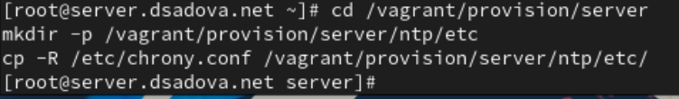
Рис. 23: Вносим изменения на машине server
- В каталоге /vagrant/provision/server создайте исполняемый файл ntp.sh. Открыв его на редактирование, пропишите в нём следующий скрипт:(рис. 24)
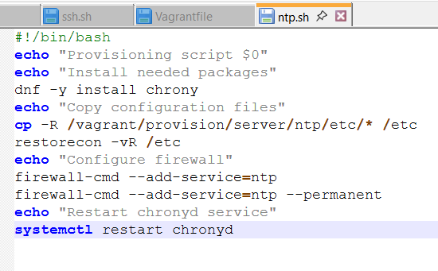
Рис. 24: Скрипт файл ntp.sh
- На виртуальной машине client перейдите в каталог для внесения изменений в настройки внутреннего окружения /vagrant/provision/client/, создайте в нём каталог ntp, в который поместите в соответствующие подкаталоги конфигурационные файлы:(рис. 25)
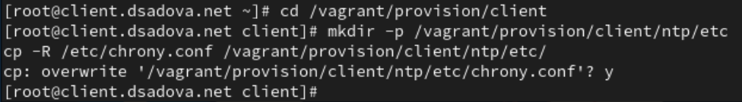
Рис. 25: Вносим изменения на машине client
- В каталоге /vagrant/provision/client создайте исполняемый файл ntp.sh. Открыв его на редактирование, пропишите в нём следующий скрипт:(рис. 26)
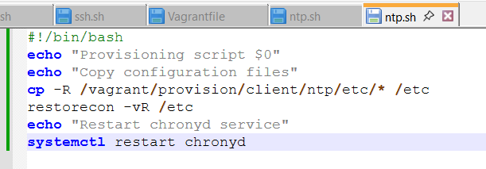
Рис. 26: Скрипт файл ntp.sh
- Для отработки созданных скриптов во время загрузки виртуальных машин server и client в конфигурационном файле Vagrantfile необходимо добавить в соответствующих разделах конфигураций для сервера и клиента:(рис. 27),(рис. 28)
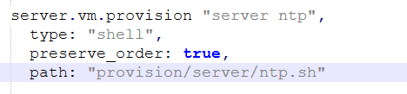
Рис. 27: Vagrantfile server
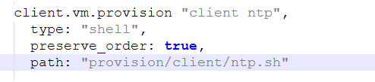
Рис. 28: Vagrantfile client

3 Выводы
Получили навыки по управлению системами временем и настройке синхронизации времени.

Список литературы

